Período:
08-01-01 a 12-01-01
Responsável Telefônica: Daniel Fernandes Pedão (Dir Sistemas)
Responsável AC: Jerker Sjogren

I – IMPRESSÃO GERAL
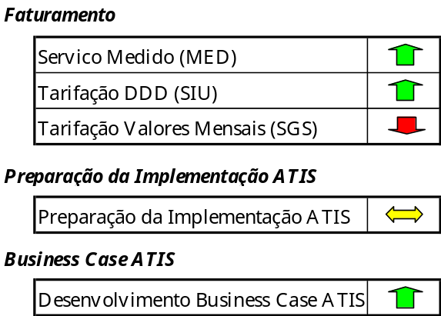

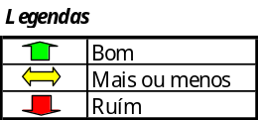

II – REALIZADO NA SEMANA

Area Servico Medido (MED)
Tarifação do DDR’s:
- Início dos testes paralelos.
- Definidas as ações necessárias para o issue de DDRs da CTBC.

Area Tarifação DDD (SIU)
Recuperação de Chamadas em Vagos
- Alteração do Workplan;
- Alteração do Desenho detalhado dos programas de acordo com solicitação da usuária;
- Início de Desenvolvimento de Programas On Line;
- Preparação das condições de testes para teste unitário.
Area Tarifação Valores Mensais (SGS)
Nova consulta CAX:
- Falta ainda ambiente (desde 09/Dec/2000). Estamos aguardando resposta da Alphaville para continuação do trabalho. Responsável: Costa.

Preparação da Implementação ATIS
- Reuniões de levantamento de informações relacionadas com as interfaces críticas já identificadas.
- Levantamento das informações relacionadas com a infraestrutura atual da Telefónica.
- Validação dos P/S de LP existentes no CSO.
- Classificação dos P/S de LI e LP de acordo com a estrutura do ATIS.
- Levantamento dos códigos de CCM utilizados pela Telefônica nos últimos 2 anos.

Business Case para a Implantação do Sistema de Faturamento
- Análise da documentação da Ernst & Young e Business Case do Atis no Chile e documentação do Gap Analysis.
- Elaboração do Deck da apresentação final.
- Foram identificados os benefícios esperados e solicitados os dados básicos para cálculo dos benefícios

III – A REALIZAR NA SEMANA PRÓXIMA

Area Servico Medido (MED)
Tarifação dos DDR’s:
- Construção da tabela de Exceções para DDRs da CTBC
- Planejamento detalhado da implantação do sistema MED com melhorias em produção.
- Continuar testes paralelos.

Area Tarifação DDD (SIU)
Redirecionamento de chamadas em vagos
- Desenvolvimento de Programas (On Line e Batch);
- Preparação das condições de testes para teste unitário e teste integrado;
- Iniciar Testes Unitários

Area Tarifação Valores Mensais (SGS)
Nova consulta CAX: (as atividades ficam pendentes devido ao atraso da preparação ambiente do teste)
- Preparação do ambiente do teste (teste unitário e integrado)
- Preparação da massa do teste
- Planejar a implementação em produção

Preparação da Implementação ATIS
- Continuar levantamento das informações das interfaces e infraestrutura
- Levantar informações relacionadas com o MQ-Series e analisar os dados levantados
- Levantamento dos P/S de LI e LT existentes no CSO.
- Validação da estrutura dos P/S de LP proposta para o ATIS.
- Identificação do relacionamento entre os P/S de LP.
- Levantamento e entendimento dos códigos de CCM utilizados pela Telefônica nos últimos 5 anos.

Business Case para a Implantação do Sistema de Faturamento
- Validar os benefícios e definir modelo de cálculo de cada um deles
- Coletar Benchmarks e Adequá-los
- Estruturar o Business Case
- Elaborar Cenários
- Validar a estrutura, os cenários e as premissas assumidas
- Construir o modelo em excel do Business Case
- Analisar e validar Resultados
- Preparar apresentação executiva e Realizar a apresentação final

IV – PRINCIPAIS ISSUES

- SGS: Falta ambiente de teste desde 6 semanas. Falta também previsão preparar-lo.
- Prep ATIS: Muito pouco tempo dedicado para acompanhar o grupo da mapeamento P/S, atrasando os trabalhos de LI e LT.

V – RECURSOS

